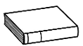
Prénom : Date :
LECTURE
Compétence(s) travaillée(s) : comprendre un texte lu
❶ Lis la page 156 de ton manuel.
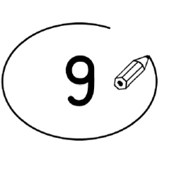
❷ Entoure la bonne réponse.

Sur la table, il y a une cage. | vrai |  | faux
Dans le nid, il y a un œuf . | vrai |  | faux
Sur l’œuf, il y a un oiseau. | vrai |  | faux

C’est la rue qui renversa Paris. | vrai |  | faux

1 2
❸ Numérote les phrases dans l’ordre du poème.

la rue renversa la ville de Paris.
l’œuf renversa le nid ;
la cage renversa le tapis ; | 4
la maison renversa la rue ;
la table renversa la chambre ;
l’escalier renversa la maison ;
le nid renversa la cage ;
le tapis renversa la table ;
la chambre renversa l’escalier ;
l’oiseau renversa l’œuf ; | 1

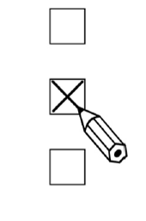
❹ Coche ce qu’il y a sur la table.

Une cage
Un tapis
Une tortue
Une bague
Un nid
Du riz
Un œuf
Un oiseau

